答 案（模拟试题一）
- 填空题（每空3分，共45分）
1、0.8286 ， 0.988 ；
2、 2/3 ；
3、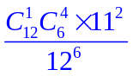，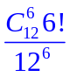；
4、 1/2, F(x)= 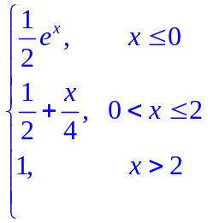， 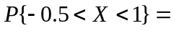 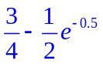；
5、p = 1/3 ， Z=max(X,Y)的分布律： Z 0 1 2
P 8/27 16/27 3/27；
6、D(2X-3Y)= 43.92 , COV(2X-3Y, X)= 3.96 ；
7、当 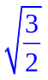 时，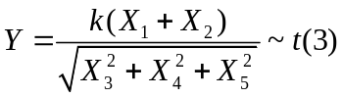；
8、的矩估计量为：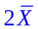。
9、 [9.216，10.784] ；
- 计算题（35分）
1、解 1） 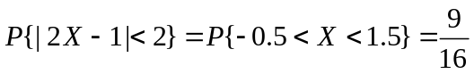
2） 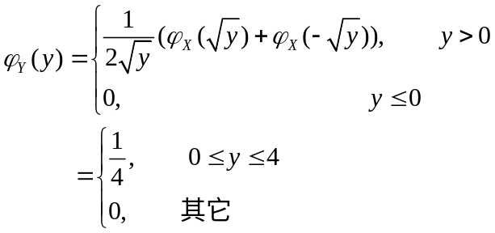
3）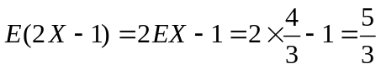
2、解：1）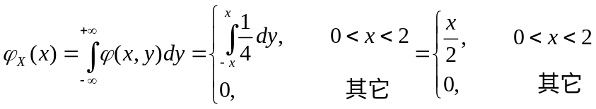
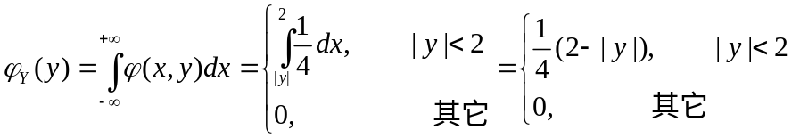
2）显然，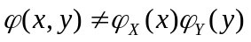，所以X与Y不独立。
又因为EY=0，EXY=0，所以，COV(X,Y)=0，因此X与Y不相关。
3）
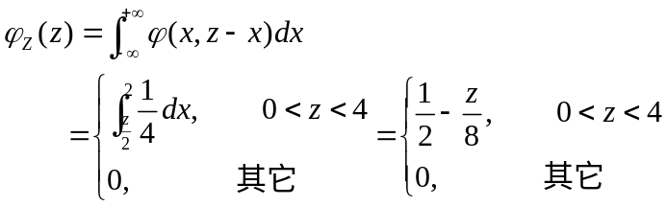
3、解1）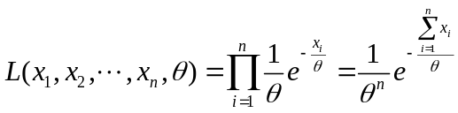
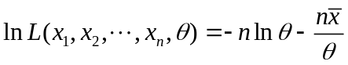
令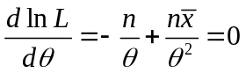
解出：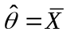
2）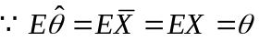
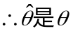的无偏估计量。
- 应用题（20分）
1、（10分）设某人从外地赶来参加紧急会议，他乘火车、轮船、汽车或飞机来的概率分别是3/10，1/5，1/10和2/5。如果他乘飞机来，不会迟到；而乘火车、轮船或汽车来，迟到的概率分别是1/4，1/3，1/2。现此人迟到，试推断他乘哪一种交通工具的可能性最大？
解：设事件A1，A2，A3，A4分别表示交通工具“火车、轮船、汽车和飞机”，其概率分别等于3/10，1/5，1/10和2/5，事件B表示“迟到”，
已知概率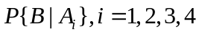分别等于1/4，1/3，1/2，0
则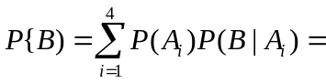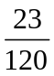
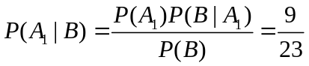，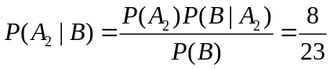
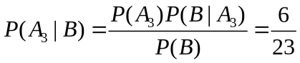，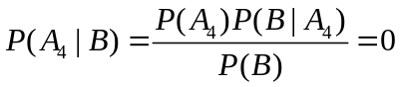
由概率判断他乘火车的可能性最大。
2．（10分）环境保护条例，在排放的工业废水中，某有害物质不得超过0.5‰，假定有害物质含量X服从正态分布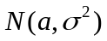。现在取5份水样，测定该有害物质含量，得如下数据：
0.530‰，0.542‰，0.510‰，0.495‰，0.515‰
能否据此抽样结果说明有害物质含量超过了规定()？
解：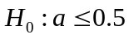（‰），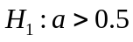
拒绝域为：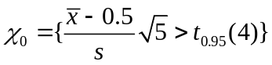
计算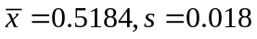
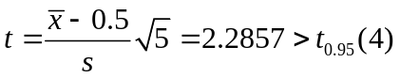，
所以，拒绝，说明有害物质含量超过了规定。
附表：

